Требования к статьям, представляемым к публикации в сборнике материалов
VIII Международной научно-практической конференции
ОБСЛЕДОВАНИЕ ЗДАНИЙ И СООРУЖЕНИЙ:
ПРОБЛЕМЫ И ПУТИ ИХ РЕШЕНИЯ
Материалы принимаются на электронную почту o.zis@mail.ru.
Крайний срок подачи материалов – 15 октября 2017 г.
К публикации принимаются статьи научно-технического характера, соответствующие теме конференции. Рекламные тексты не публикуются.
Статья принимается к опубликованию после рассмотрения редакционной коллегией при наличии следующих материалов:
- название статьи на русском и английском языках;
- данные об авторах на русском и английском языках;
- аннотация к статье на русском и английском языках;
- ключевые слова на русском и английском языках (5-7 шт.);
- текст статьи на русском / английском языке;
- список литературы.

Требования к названию статей
Название статьи – это определение объекта исследования (в форме "ближайший род плюс видовое отличие"). В исключительных случаях к определению объекта исследования добавляется указание на метод исследования.
Число слов - до семи включительно (не считая предлоги и союзы).
Исключены слова: анализ, исследование, изучение, к вопросу о, новое, проблемы, вопросы, некоторые, особенности, специальные, с точки зрения, применение, поиск, определение, современный, актуальный, решение, наилучший, наиболее/наименее выгодный, оптимальный, самый и т.п.
Глаголов быть не должно, за редчайшим исключением.

Данные об авторах
Данные об авторах включают полностью фамилию, имя и отчество, ученую степень и звание (если есть), должность, название организации, город.

Аннотация к статье
Текст оригинальной и переводной аннотации могут различаться. Особое внимание следует уделить аннотации на английском языке (если статья на русском). Аннотация должна повторять структуру статьи: актуальность, цель, методика, результаты, выводы и содержать от 100 до 250 слов.
Текст должен быть выполнен в редакторе MS Word.
Рекомендуемый объем статей: от 5000 до 15000 знаков с пробелами.
Гарнитура шрифта - Times New Roman.
Размер заголовка – 15. Буквы прописные.
Размер шрифта основного текста - 14, дополнительного (сноски, примечания, список литературы) – 13.
Междустрочный интервал – множитель 1,3.
Абзацы выполняются с красной строки (отступ 1 см).
Выравнивание текста – по ширине.

Текст набирается с соблюдением следующих правил:
- Все слова внутри абзаца разделяются только одним пробелом;
- Перед знаком препинания пробел не ставится, после него - один пробел;
- Не допускаются: заголовки внутри текста, неразрывные пробелы, табуляции, разрывы.
- Все употребляемые автором обозначения, за исключением общепринятых, и аббревиатуры должны быть определены при их первом написании в тексте. То же касается узкоспециализированных терминов.
- Нумерованные и маркированные списки должны выполняться при помощи соответствующих средств MS Word.
- Формулы набираются в редакторе MS Equation 2,0 или 3,0 (внутри текста).
Пример оформления формул:
$f=\frac{F⋅l^{3}}{\text{48}⋅E⋅I}$,
где f - прогиб, мм;
F - сосредоточенная нагрузка, кН;
l - пролет балки, м;
E - модуль упругости, МПа;
I - момент инерции сечения, см⁴.

Иллюстрации выполняются следующим образом:
Иллюстрации должны быть представлены в тексте с подрисуночной подписью и нумерацией. Обозначение всех иллюстраций: Рисунок Х, где Х - порядковый номер иллюстрации. На все рисунки в тексте статьи должны быть ссылки.

Состав и оформление списка литературы
Список использованной литературы является обязательным элементом научной статьи. Он должен быть оформлен в соответствии с ГОСТ 7.0.5-2008. Цитируемая литература приводится общим списком в конце статьи в порядке упоминания. Порядковый номер в тексте заключается в квадратные скобки. На все источники, указанные в списке литературы, в тексте статьи должны быть ссылки.

Образец оформления списка литературы
Книга:
Белоликов В.Т., Бондарь А.М., Птухина И.С. Экономика и организация строительства. СПб.: Изд-во СПбГПУ, 2003. 81 с.
Статья в журнале:
Войлоков И.А. Развитие рынка сборных железобетонных конструкций и его перспективы // Инфстрой, № 1/2 (37/38), 2008. С. 50-53.
Юрченко В.В. Проектирование каркасов зданий из тонкостенных холодногнутых профилей в среде SCAD Office // Инженерно-строительный журнал. 2010. №8(18). С. 38-46.
Статья в сборнике трудов:
Альхименко А.И., Головкова Н.В. Обучение строительной логистике в вузе // Сборник «Труды СПбГПУ» №505 (Инновации в науке, образовании и производстве). СПб.: Изд-во СПбГПУ, 2008. С.144-153.
Электронный источник:
Булатов Г. Я. Проектирование технологии общестроительных работ [Электронный ресурс]. Систем. требования: AdobeAcrobatReader. URL: ftp://ftp.unilib.neva.ru/dl/137.pdf (дата обращения: 12.12.2009).

Размещение статей в РИНЦ


Сборник материалов конференции “Обследование зданий и сооружений: проблемы и пути их решения” будет размещен постатейно в РИНЦ. При этом обязательно наличие регистрации каждого из авторов статьи на сайте научной электронной библиотеки www.elibrary.ru!
При заполнении формы регистрации необходимо поставить галочку в поле "зарегистрировать меня как автора в системе Science Index". Вам будет присвоен персональный идентификационный код автора (SPIN-код).

Пример оформления статьи
Ниже представлен пример оформления статьи для публикации в сборнике материалов VIII Международной научно-практической конференции “Обследование зданий и сооружений: проблемы и пути их решения”.

ОПЫТ ОБСЛЕДОВАНИЯ И СПЕЦИФИКА УСИЛЕНИЯ КИРПИЧНЫХ ФАСАДОВ СОВРЕМЕННЫХ МНОГОЭТАЖНЫХ ЗДАНИЙ
Федотов Сергей Дмитриевич, ведущий инженер
Улыбин Алексей Владимирович, к.т.н., доцент
(Санкт-Петербургский политехнический университет Петра Великого,
Санкт-Петербург)
АННОТАЦИЯ
В статье описывается опыт обследования кирпичных фасадов многоэтажных зданий. Представлены особенности конструктивных решений. Описаны проблемы, возникающие при обследовании и последующем проектировании усиления. Приведены примеры конструктивных решений по усилению, разработанные авторами.
Ключевые слова: обследование зданий, кирпичная кладка, разрушение фасада, усиление фасада.
Введение
С середины 90-х годов [1] начался период активного и массового строительства многоэтажных зданий по так называемой «кирпично-монолитной технологии» с применением слоистых стен. При расчетах предполагалось, что всю основную нагрузку воспринимает монолитный каркас, а кирпичные стены выполняют только ограждающую функцию. Поэтому при проектировании зачастую выполнялись расчеты только железобетонного каркаса здания. Кирпичная кладка чаще всего рассматривалась, как распределенная нагрузка на край перекрытия, а ветровая нагрузка прикладывалась к торцам перекрытий конечноэлементных моделей.
Фактически к фасаду здания в соответствии с [2] должны быть приложены следующие воздействия:
- Собственный вес.
- Нагрузка от оборудования (реклама, кондиционеры и прочее оборудование).
- Ветровое воздействие.
- Температурное воздействие:
  - От перепада температур, в зависимости от температуры замыкания;
  - От солнечной радиации.
На практике при выполнении расчетов в лучшем случае учитывался собственный вес кладки. Ввиду некачественной проработки проектных решений, а также ошибок и дефектов строительно-монтажных работ во многих зданиях стали проявляться повреждения. Наиболее часто встречаются дефекты в виде магистральных трещин и раздроблений. В ряде случаев происходило обрушение части стен (рисунок 1). На рисунке 2 представлена карта известных авторам зданий в г. Санкт-Петербурге с повреждениями фасадов. Фактическое количество фасадов с повреждениями (в том числе в аварийном состоянии) существенно больше, чем представлено на рисунке 2.
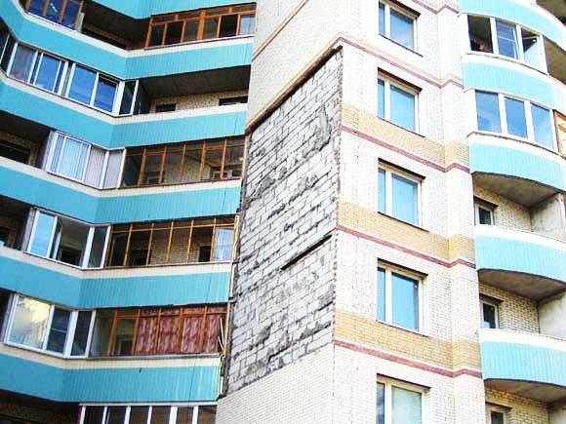
Рисунок 1 – Обрушение фрагмента фасадной стены
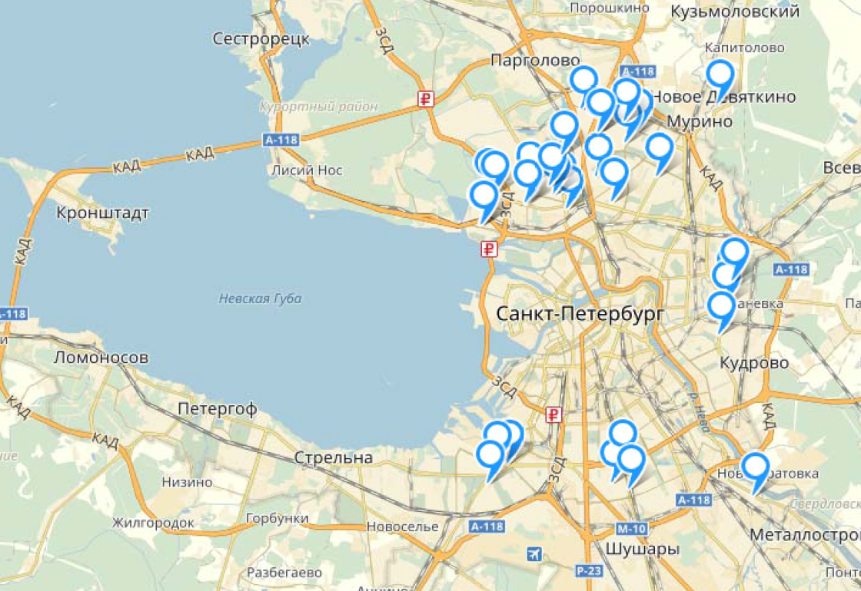
Рисунок 2 – Карта зданий с повреждениями фасадов
…
ЛИТЕРАТУРА
- Деркач В.Н., Орлович Р.Б. Вопросы качества и долговечности облицовки слоистых каменных стен // Инженерно-строительный журнал. 2011. №2(20). С. 42-47.
- СП 20.13330.2011 Нагрузки и воздействия. Актуализированная редакция СНиП 2.01.07-85*. М., 2011.
- ...

RESEARCH EXPERIENCE AND SPECIFIC STRENGTHENING
OF BRICK FACADES OF MODERN MULTI-STOREY BUILDINGS
Fedotov Sergey Dmitrievich, Leading Еngineer
Ulybin Aleksey Vladimirovich, PhD (Eng), Associate professor
(Peter the Great St. Petersburg Polytechnic University, Saint-Petersburg)
ABSTRACT
The article describes the experience of a survey of brick facades of multistory buildings. The features of design solutions are observed. The article describes the problems that arise when designing, the survey and subsequent strengthening. Examples of constructive solutions designed by the authors are given.
Keywords: inspection of buildings, brickwork, destruction of facade, strengthening of facade.

